浙商金汇信托召开2026年三季度经营检析会

10月19日，浙商金汇信托召开2026年三季度经营检析会，复盘检视公司前三季度经营计划执行情况，深挖问题根因、找准目标差距、明确对策举措、压实责任时效，全力攻坚冲刺全年经营目标。省国贸集团战略管理部（科创中心）、财务管理部（资金运营中心）、风险合规部负责人，浙江东方领导及相关职能部室负责人到会指导，公司领导班子成员及部门代表参加会议。
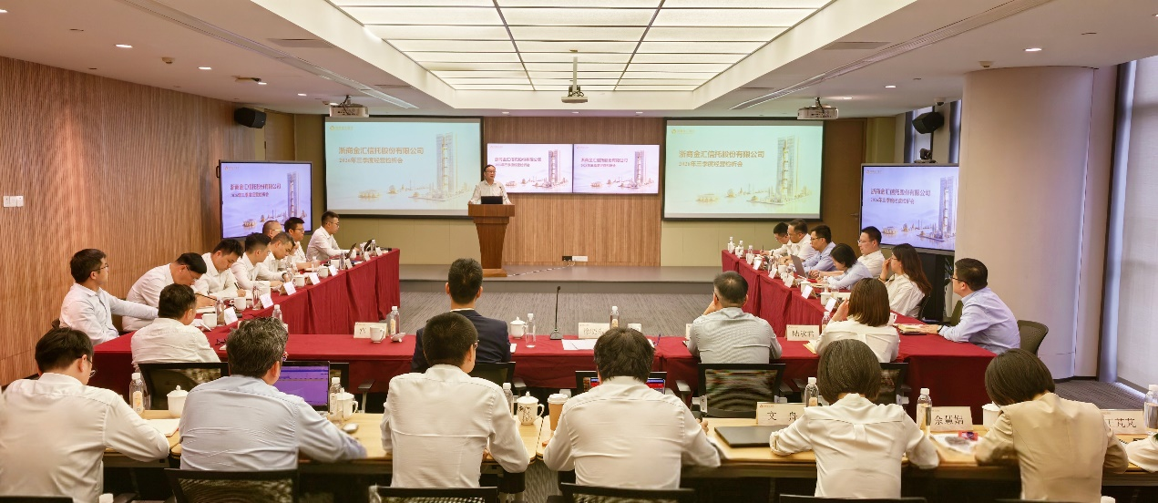
会议坚持问题导向，深入检视差距不足、校准工作方向。 会议强调，公司要深入贯彻落实省国贸集团“一体两翼”3A管控体系及S-MAP战略管理体系，积极应对经营发展中的困难挑战，全力推进精益管理提质增效；要持续优化业务结构，进一步推动综合信托业务、标品业务、养老服务信托、慈善信托、风险处置服务信托等协同发展。全体员工要凝聚共识、同心共进，各条线全力冲刺收官，为明年经营发展奠定坚实基础。
会上，研究创新部、资产处置管理部围绕公司“十五五”战略规划，分别就整体经营计划执行和存量风险处置推进情况作专题检视汇报。各分管领导围绕分管业务条线作检视分析汇报。

